Работа с трудными детьми является проблемным камнем, на котором отчетливо раскрываются все достоинства и изъяны как отдельного педагога, так и целого педагогического коллектива
Влади́мир Никола́евич Мя́сищев — советский психиатр и медицинский психолог, исследователь проблем человеческих способностей и отношений

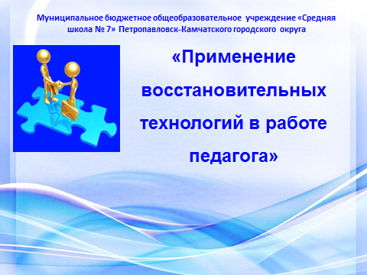Слайд 1. Формирование восстановительной культуры взаимоотношений в школьной среде (Г.П. Руденко)
Начать нашу работу мне бы хотелось со стихотворения С.Давидовича, которое, я надеюсь, поможет нам настроиться на соответствующую волну:
Вот он сидит перед нами, взгляните.
Сжался пружиной, отчаялся он.
С миром оборваны тонкие нити.
Словно стена, без дверей и окон.
Вот они, главные истины эти:
Поздно заметили… Поздно учли…
Нет! Не рождаются трудными дети!
Просто им вовремя не помогли.

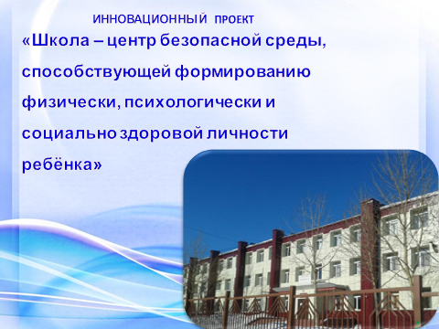Слайд 2. Поэтому реализация нашего Инновационного проекта - «Школа – центр безопасной среды, способствующей формированию физически, психологически и социально здоровой личности ребенка» и ставит своей целью Создание совокупности педагогических условий безопасной среды, способствующих формированию здоровой личности обучающихся, к которому вовремя придут на помощь.
Инновационная деятельность нашей школы реализуется в нескольких направлениях:
- Мы продолжаем работу по созданию здоровьесберегающей среды в образовательной организации (Применение учителями – предметниками здоровьесберегающих методов, позволяющих сохранить здоровье школьников на уроке: гендерное обучение, применение специальных методов обучения в режиме моторной свободы, использование офтальмотренажей на уроках, проведение физминуток по технологии В.Ф. Базарного, проведение «Уроков здоровья» во всех классах, проведение в школе недели социально – психологической поддержки, организована Физкультурно-оздоровительная деятельность).
- Продолжается индивидуальное психолого – педагогическое сопровождение обучающихся с ослабленным здоровьем, группой риска, детей с высокими учебными потребностями, детей с особыми потребностями в образовании через Листы индивидуального сопровождения, кружковую работу, проектную деятельность.
- Мы работаем над созданием психологически и социально безопасных условий, обеспечивающих комфортную образовательную среду посредством расширения работы школьной Службы медиации через организацию примирительных встреч, конференций; работу Школы «Секреты сотрудничества», которая представляет собой цикл занятий по обучению младших школьников уважению, толерантости, умению сотрудничать, умению правильно действовать в конфликтной ситуации. Данные занятия проводят медиаторы Службы примирения под руководством куратора.
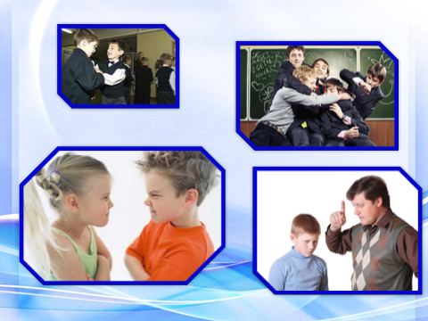Слайд 3. Школьная жизнь - это сложный процесс, включающий в себя различные пласты взаимодействия большого количества людей, в ходе которого могут возникать конфликтные ситуации. Не всегда из этих конфликтных ситуаций достойно выходят участники образовательного процесса. Для создания безопасной благоприятной среды необходимо формировать восстановительную культуру у педагогов, обучающихся и их родителей.
Поэтому реализация следующей задачи инновационной деятельности школы и предполагает создание в ОО безопасной среды через формирование у всех участников образовательного процесса восстановительной культуры взаимоотношений. Сегодня мы поговорим именно об этой проблеме.
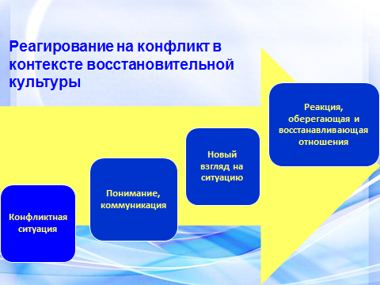Слайд 4 Восстановительная культура взаимоотношений – это культура разрешения конфликтов и конфликтных ситуаций, предусматривающая восстановление нарушенного вследствие конфликта социально-психологического состояния, связей и отношений в жизни его участников и социальных окружения, исправление причинённого конфликтом вреда.
При таких отношениях участники образовательного процесса учатся слушать, слышать друг друга, а также нести ответственность за принятые решения.
Повышение профессиональной компетентности педагогов школы предполагает: формирование навыков медиации и восстановительной практики; вооружение педагогов знаниями об эффективных формах работы с родителями и учащимися по восстановительным программам.
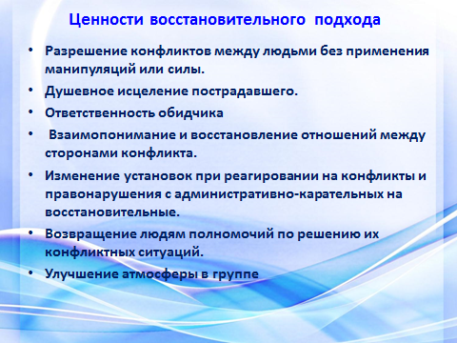Слайд 5 Восстановительная культура взаимоотношений формируется посредством восстановительных технологий, которые позволяют разрешать конфликтные ситуации путем создания условий для диалога между конфликтующими сторонами при поддержке нейтрального посредника (ведущего программы).
Под восстановительными технологиями мы понимаем работу, направленную на установление доброжелательных, понимающих, доверительных, эффективных и гармоничных отношений в жизни школы.
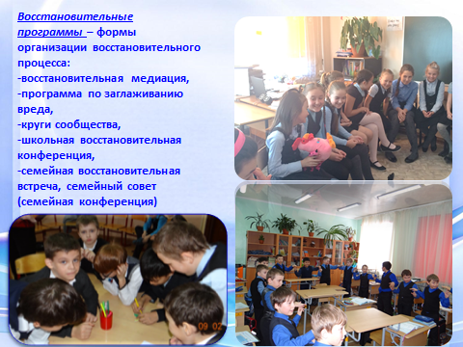Слайд 6 Руководитель направления «ШСП» А.Ю. Коновалов под восстановительными технологиями подразумевает реализацию ряда программ:
- Восстановительную медиацию («программа примирения», «программа по заглаживанию вреда») – программа, при реализации которой конфликтующие (или обидчик и жертва) встречаются для переговоров, а ведущий восстановительной медиации создает условия для взаимопонимания всех участников и для достижения договоренности о приемлемых для них вариантах разрешения проблемы (при необходимости - о заглаживании причиненного вреда).
- Круг сообщества – программа, направленная на работу с групповыми конфликтами, ситуациями изгоев, буллинга, межэтническими конфликтами, для поддержки пострадавших и пр. Важнейшей особенностью кругов является привлечение к обсуждению проблемы заинтересованных людей, что обеспечивает их активное участие в принятии решения и разделении ответственности за его выполнение, а также способствует поддержке позитивных изменений в сообществе.
- Семейная восстановительная встреча (семейная конференция) - программа, способствующая активизации ресурса семьи для выработки членами расширенной семьи собственного плана по выходу из трудной жизненной ситуации (или социально опасного положения) для обеспечения безопасности и благополучия несовершеннолетних членов семьи. Вероятность выполнения семьей собственного плана значительно выше, чем планов, разработанных специалистами.
- Профилактические восстановительные программы – программы по ситуациям, имеющим риск развития (эскалации) конфликта или совершения правонарушения, в рамках которой участники берут на себя ответственность за их предотвращение и/или улучшение отношений. В ходе программы реализуются принципы восстановительного правосудия (восстановительной медиации – в соответствии со стандартами восстановительной медиации).
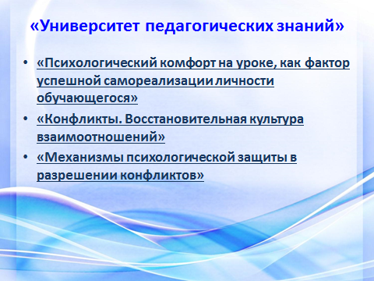В этом учебном году в рамках реализации задачи формирования восстановительной культуры взаимоотношений в школьной среде – мы организовали обучение педагогов в рамках «Университета педагогических знаний»
Обучение педагогов строится исходя из того, что они, применяя восстановительные технологии и медиативный подход, должны решать следующие группы задач:
- предотвращать возникновение конфликтов и их эскалацию;
- содействовать вовлечению детей в работу службы медиации;
- использовать медиативный подход в работе с детьми из неблагополучных семей, в рамках программ работы с безнадзорными и беспризорными детьми, в качестве профилактической работы, работы по воспитанию культуры конструктивного поведения в конфликте, созданию условий для выбора ненасильственных стратегий поведения в ситуациях напряжения и стресса;
- использовать медиативный подход, позитивное общение как основу для сохранения коммуникаций и возможности передачи общечеловеческих духовно-нравственных ценностей.
Были проведены ряд семинаров, практических занятий, на которых были рассмотрены ряд тем об эффективных технологиях работы с учащимися и родителями.
- «Психологический комфорт как фактор успешной самореализации личности обучающегося»
Создание благоприятного психологического климата в классе является одной из наиболее важных и наиболее сложных задач в работе педагога с детьми. Очень часто мы, педагоги, так увлечены своими профессиональными приемами, что забываем о психологическом климате на уроке, который помогает нам достичь желаемого результата. Климат выступает своеобразным условием, обеспечивающим развитие личности: на его фоне ребенок либо раскрывается, проявляет свои дарования, активно, с желанием взаимодействует с педагогом и другими членами группы, либо напротив, становится пассивным, замкнутым, отстраненным.
В результате работы семинара были выделены следующие необходимые условия, из которых складывается психологический комфорт на уроке:
- доброжелательные взаимоотношения в системах «учитель – ученик», «ученик – ученик»;
- создание ситуации успеха на уроке;
- использование на уроках методов эмоциональной раскачки, упражнений на релаксацию;
- комфортная внутришкольная среда (благоприятные внешние условия школы).
- Конфликты. Восстановительная культура взаимоотношений.
- Механизмы психологической защиты в разрешении конфликтов.
На семинарах педагоги учились на практике использовать восстановительные технологии при разрешении конфликтной ситуации. На медиации между участниками конфликта происходит откровенный разговор, где они могут высказать друг другу свои претензии и переживания, а также принимают решение, как разрешить ситуацию сейчас и как сделать, чтобы она не повторялась.
И мы столкнулись с проблемой, что понимая важность и практическую ценность восстановительного подхода к воспитанию обучающихся, не все педагоги могут внутренне принять и использовать эти технологии в силу различных причин. Сложно психологически перестроить свои методы воспитания и обучения.

Об этом более подробно вам расскажет педагог – психолог Дерюгина Марина Владимировна

